**COMPTE RENDU PHP — Projet Web Dynamique**

**1. Présentation de la thématique**

Notre projet s’intitule **Toys’ISEN**, un site e-commerce fictif spécialisé dans la vente de jouets. L’objectif est de permettre aux utilisateurs de parcourir différentes catégories de jouets, de s’inscrire, se connecter, gérer leur panier, et finaliser leurs achats. Le site intègre une gestion des utilisateurs avec deux niveaux d’accès : **clients** et **administrateurs**. Les clients peuvent, par exemple, accéder à un panel de gestion de leur profil ainsi que leurs panier et produits. Tandis que l’administrateur à accès aux données clients avec possibilité de bannissement d’un client via le panel admin

**2. Utilisation du PHP/MySQL**

Le site utilise le langage PHP avec PDO pour toutes les interactions avec la base de données, garantissant sécurité et flexibilité.

**a) Formulaires traités en PHP**

* **Formulaire d’inscription** (inscription.php, submit_inscription.php) : avec validation côté serveur (email, mot de passe, champs obligatoires) et protection contre les attaques **XSS** via htmlspecialchars().
* **Formulaire de connexion** (connexion.php) : vérification des identifiants via une requête préparée en PDO. Gestion de session PHP en cas de succès.
* **Ajout au panier / modification / validation** (ajouter_au_panier.php, maj_panier.php, valide-panier.php) : manipulation dynamique des données du panier avec mise à jour dans la base.
* **Page de contact** (contact.php) : formulaire simple avec validation.

**b) Structure de la base de données**

* Nom : projet25_infoclient
* Tables principales :
  + Client (id, nom, email, mot de passe, photo de profil et une catégorie bannie avec 1 si banni ou 0 si non banni)
  + Produits (id, nom, description, prix, catégorie, images)
  + Panier (avec le id du client, le user_id, le produit_id ainsi que la catégorie et la quantité de produits)
  + Commande ( avec le id et le user_id, la quantité ainsi que la date de la commande )

Le fichier SQL exporté contient des données de test avec dans la page connexion, l’email : [exemplemaile@gmail.com](mailto:exemplemaile@gmail.com) et comme mot de passe le mot de passe : motdepasse123

**c) Sécurité et sessions**

* Utilisation de $_SESSION pour suivre l’état de connexion des utilisateurs.
* Utilisation de cookies pour la persistance des préférences utilisateur (ex. : langue, panier temporaire).
* Sécurisation contre les attaques XSS à l’aide du htmlspecialchar()
* Ajout du système de bannissement des utilisateurs en cas de soucis

**d) Factorisation du code**

* Fichiers header.php, footer.php et db.php sont utilisés via include sur toutes les pages pour éviter la duplication.
* Fonctions centralisées pour gérer l’affichage, la connexion à la base de données, etc.

**3. Pages dynamiques créées**

Parmi toutes les pages, les plus significatives côté PHP sont :

* connexion.php / login.php / logout.php
* inscription.php / submit_inscription.php
* panier.php / maj_panier.php / valide-panier.php
* AdminLog/admin_panel.php (réservée à l’admin pour la gestion des comptes)via le lien dessous avec comme nom d’utilisateur et de mot de passe : admin

<http://localhost/projet%20jouer%20-%20Copie%20(2)/ProjetJouet/php/Admin/AdminLog.php>

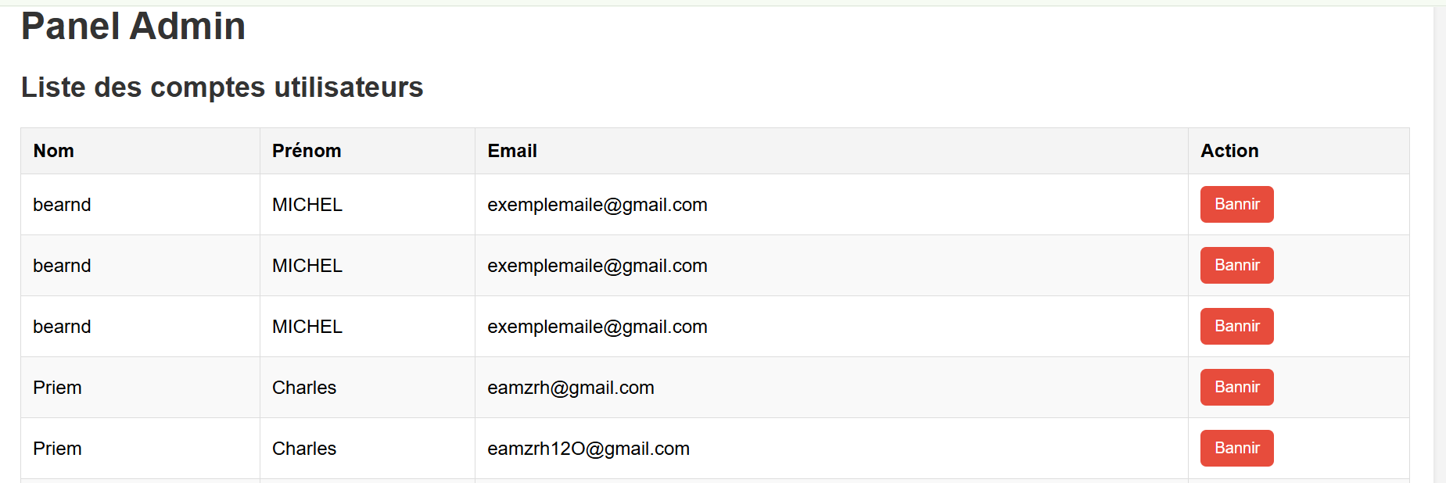

* insert-user.php / delete_user.php pour la gestion CRUD sur les utilisateurs

**4. Répartition des tâches dans le groupe**

**Charles** : création des bases de données et de la gestion de celles-ci, mise en place de PDO, sécurisation des formulaires, mise en place du système de panier avant le payement.

**Gaspard** : développement du système d’inscription et d’authentification, gestion des rôles.

Travail collaboratif réalisé en partie avec **Live Share**, et coordination via **Discord**.